NIE TYLKO KROWIE, CZYLI JAKIE MLEKA SĄ DOSTĘPNE NA RYNKU I DLA KOGO
Mleko stanowi nieodzowny element diety. Jest bogate w witaminy rozpuszczalne w tłuszczach i minerały. Wokół mleka krąży wiele kontrowersji. W wielu modnych dietach zaleca się jego eliminowanie (a dokładnie laktozy). Najpopularniejszym mlekiem jest krowie. Wiele osób jednak nie wie jednak, że można je zastąpić mlekiem od innych gatunków.

Najpopularniejszym mlekiem spożywanym przez ludzi i zwierzęta jest mleko krowie. Jego produkcja na rynku UE przewyższa zdecydowanie produkcję (i spożycie) mleka pochodzącego od innych gatunków. Mleko krowie ma lekko słodkawy smak i mleczny aromat. Zawiera ok. 3,5-4 % tłuszczu, 3,5-4 % białka i ok. 5% laktozy.

Drugim, co do wielkości produkcji i spożycia mlekiem na rynku jest kozie. Jest to bardzo inne od krowiego i bardzo zdrowe mleko. Niestety wielu konsumentom nie odpowiada jego zapach – najbardziej wyczuwalny w mleku UHT. Prozaicznie ten rodzaj mleka koziego jest jedynym dostępnym na rynku dla konsumentów. Mleko kozie nie powoduje uczuleń. Mleko kozie polecane jest dla osób z problemami gastrycznymi (trawiennymi), uczulonym na mleko krowie, będącym na diecie niskocholesterolowej, nadciśnieniowcom, rekonwalescentom po ciężkich chorobach i nowotworach.

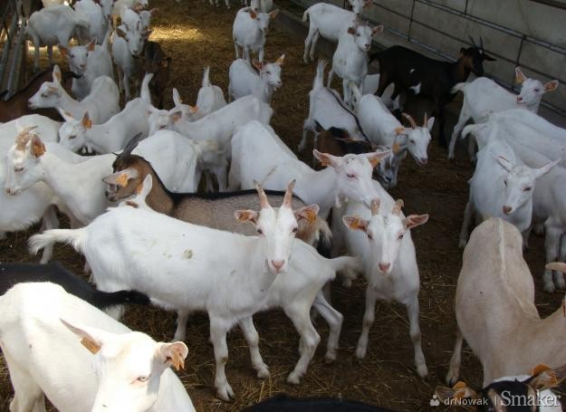

Mniej znanym i rzadko spożywanym mlekiem jest owcze. Jest trudno dostępnym na rynku ze względu na małe ilości produkowane przez te zwierzęta. Owca średnio dziennie daje 1-2 litry mleka, podczas gdy krowa 20 litrów lub więcej, a koza 3-5 litrów dziennie. U owiec problemem jest także krótki okres laktacji trwający od wiosny do późnego lata (wczesnej jesieni). Mleko owcze jest więc przeznaczane na produkcję głównie serów. Z mleka owczego obok serów powstają pyszne, gęste ale kaloryczne jogurty.
Najmniej znanym i spożywanym w Polsce mlekiem jest pochodzące od klaczy. Jest ono popularne głównie w Rosji, Mongolii i północnych Chinach. Popularne jest także w Kazachstanie, Kirgizji, Tadżykistanie i Uzbekistanie oraz w krajach Europy Wschodniej (Ukraina, Białoruś). Coraz większe zainteresowanie konsumentów pojawia się także w krajach UE. Mleko klaczy jest nisko kaloryczne. W smaku przypomina dobrze posłodzone mleko. Jest rzadkie i prawie przeźroczyste. Mleko klaczy obecnie ma zastosowanie w żywieniu ludzi dorosłych oraz niemowląt i dzieci z alergią. Występuje jako płynne mleko oraz kumys, czyli fermentowany napój przypominający kefir. Można je kupić wyłącznie przez Internet bezpośrednio od hodowcy.

